Лабораторная работа №5 по дисциплине “Типы и структуры данных”

Подготовил: Ширяев Алексей
Группа: ИУ7-33Б

Лабораторная работа №5 по дисциплине “Типы и структуры данных” 1
Условие задачи 3
Описание техзадачи 4
Описание исходных данных 4
Описание задачи, реализуемой программой 5
Способ обращения к программе 5
Описание возможных аварийных ситуаций и ошибок пользователя 5
Описание внутренних СД 6
Информация о статической очереди 6
Информация об очереди-списке 6
Информация о «голове» и «хвосте» очереди-списка 6
Информация о массиве адресов 7
Информация о времени прихода/обработки 7
Информация о времени прихода/обработки представляет собой набор переменных вещественного типа (double). 7
Описание алгоритма 7
Набор тестов 9
Позитивные тесты 10
Негативные тесты 10
Моделирование 12
Пример вычисления 12
Таблицы с результатами измерений времени и памяти при выполнении различных операций со статической очередью и очередью-списком 13
Сравнение FIFO и LIFO 14
Выводы по проделанной работе 15
Контрольные вопросы 16

Цель работы — отработка навыков работы с типом данных «очередь», представленным в виде одномерного статического массива (представление динамическим массивом можно добавить по желанию) и односвязного линейного списка. Сравнительный анализ реализации алгоритмов включения и исключения элементов из очереди при использовании двух указанных структур данных. Оценка эффективности программы (при различной реализации) по времени и по используемому объему памяти.

Условие задачи
Вариант 2
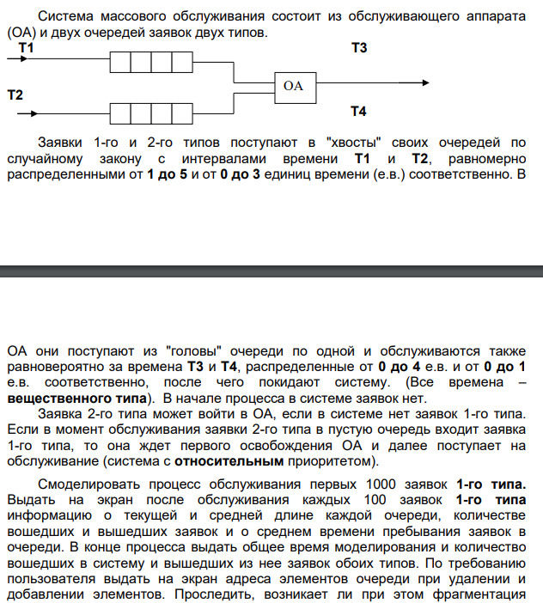

ПРИМЕЧАНИЕ! В отчёте будут использоваться обозначения для действий:
<init> - Инициализация времён прихода/обработки
<static_service> - Работа СМО с использованием статической очереди
<list_service> - Работа СМО с использованием очереди-списка
<as_output> - Вывод используемых для очереди-списка адресов
<stat>- Вывод статистики
<exit> - Выход из программы

(ПРИМЕЧАНИЕ! Статическая очередь - КОЛЬЦЕВАЯ)

Описание техзадачи

Описание исходных данных

Данные на входе: Меню. Код действия. Далее для каждого действия:
<init> - время прихода/обработки заявки каждой очереди (неотрицательные вещественные числа)
<static_service> - 2 статической очереди, время прихода/обработки заявки каждой очереди
<list_service> - 2 очереди-списка, время прихода/обработки заявки каждой очереди, динамический массив адресов
<as_output> - Динамический массив адресов
<stat>- 2 статической очереди, 2 очереди-списка, время прихода/обработки заявки каждой очереди (2-х очередей)
<exit> - Все очереди в программе, динамический массив адресов

Данные на выходе:
<init> - время прихода/обработки заявки каждой очереди
<static_service> - Статистика по работе СМО с использованием статических очередей
<list_service> - Статистика по работе СМО с использованием очередей-списков
<as_output> - Элементы динамического массива адресов, наличие фрагментации
<stat>- Статистика по реальному времени по работе СМО со статическими очередями и очередями-списками, статистика по реальному времени по выполнению базовых действий со статическими очередями и очередями-списками
<exit> - -

Описание задачи, реализуемой программой

Программа реализует ряд действий:
<init> - Инициализация времён прихода/обработки
<static_service> - Работа СМО с использованием статической очереди
<list_service> - Работа СМО с использованием очереди-списка
<as_output> - Вывод используемых для очереди-списка адресов
<stat>- Вывод статистики
<exit> - Выход из программы

Способ обращения к программе

Для обращения к программе запускается файл app.exe.

Описание возможных аварийных ситуаций и ошибок пользователя

Программа может не вывести результат, а вывести сообщение об ошибке. Данная ситуация может произойти при условии:

Ошибки пользователя
- Неверный код действия

Аварийные ситуации
- Программа не смогла выделить необходимую память для работы (с массивом адресов)
- Программа не смогла выделить необходимую память для работы (для добавления элемента в список-очередь)

Описание внутренних СД

Информация о статической очереди
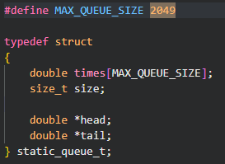
Информация о статической очереди представляет собой структуру на языке Си, состоящую из:

times - Массив, хранящий элементы статической очереди. Размер stack – текстовая замена MAX_QUEUE_SIZE
size — Текущий размер очереди
*head – указатель на «голову» очереди
*tail – “хвост” очереди (указатель на следующий участок памяти, куда можно добавить элемент)

Информация об очереди-списке
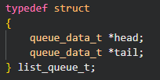
Информация об очереди-списке представляет собой структуру на языке Си, состоящую из:

*head – Указатель на «голову» очереди
*tail – Указатель на «хвост» очереди (Указатель на последний элемент очереди-списка)

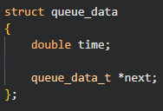
Информация о «голове» и «хвосте» очереди-списка

Информация о «голове» и «хвосте» очереди-списка представляет собой структуру на языке Си, состоящую из:

time – Время обработки заявки в обслуживающем аппарате
*next – Указатель на следующий элемент

Информация о массиве адресов
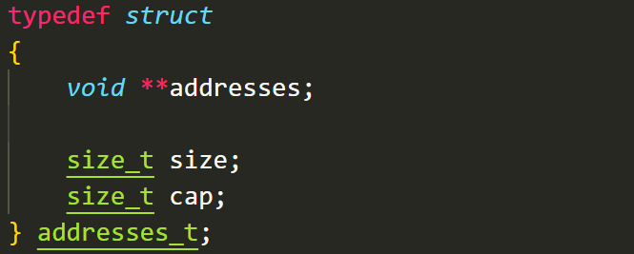
Информация о массиве адресов представляет собой структуру на языке Си, состоящую из:

**addresses — Указатель на память, содержащую использованные под элементы очереди-списка адреса
size – Размер массива
cap – Размер выделенной памяти под массив

Информация о времени прихода/обработки
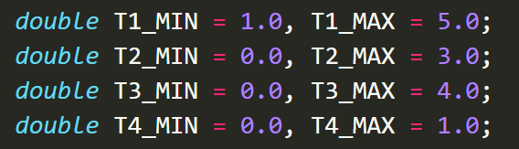

Информация о времени прихода/обработки представляет собой набор переменных вещественного типа (double).

Описание алгоритма

Для начала считывается код действия. Далее в зависимости от выбранного действия:
<init>
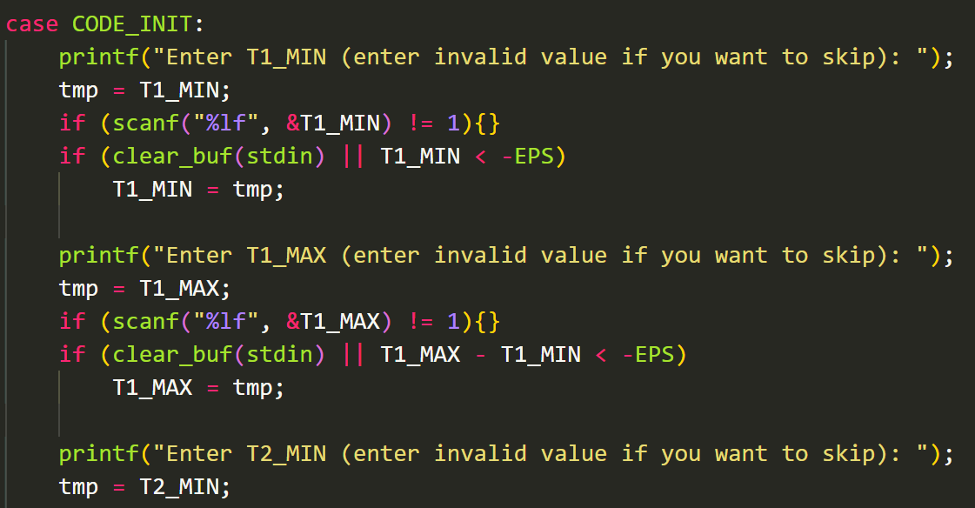
- Инициализируются по порядку: минимальное время прихода заявки 1-го типа, максимальное время прихода заявки 1-го типа, минимальное время прихода заявки 2-го типа, максимальное время прихода заявки 2-го типа, минимальное время обработки заявки 1-го типа, максимальное время обработки заявки 1-го типа, минимальное время обработки заявки 2-го типа, максимальное время обработки заявки 2-го типа
- Полученные данные проверяются на корректность
<static_service>, <list_service>
- Добавляются заявки за время, пройденное с момента обработки следующей заявки и заканчивая окончанием обработки (дельта)
- Добавляется следующая заявка в обслуживающий аппарат
- Изменяется время в зависимости от наличия заявок: Если заявка помещена в обслуживающий аппарат, время переносится на единицу дельта = времени окончания обработки заявки. В противном случае время переносится на величину дельта = времени добавления ближайшей новой заявки
<as_output>
- Выводится массив адресов

<stat>
  - Считается затраченная память на очереди всех типов
  - Программа циклически выполняет N элементов добавляются и удаляются (порядок важен) TIME_COUNTING_ITER раз.
- Высчитывается среднее значение времени
- Выводится строка с подсчитанными данными
<exit>
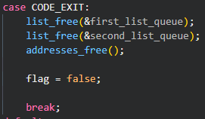
- Освобождается память, выделенная под динамически выделенные данные программы (массив освобождённых элементов и очередь-список)
- Программа завершает свою работу

Набор тестов
В ходе выполнения лабораторной работы были написаны тесты для проверки работы программы

Позитивные тесты
Номер теста | Входные данные | Ожидаемые выходные данные
01 - <init> Инициализация времён прихода/обслуживания | 1  1.1  1.2  1.1  1.2  1.1  1.2  1.1  1.5 | T1: 1.1 - 1.2  T2: 1.1 - 1.2  T3: 1.1 - 1.2  T4: 1.1 - 1.5
02 - <static_service> Работа СМО (статическая очередь) | 1 | *Информация о работе СМО*
03 - <list_service> Работа СМО (очередь-список) | 2 | *Информация о работе СМО*
04 - <as_output> Вывод массива, имеющего адреса | 2  3 | ALL ADDRESSES  *адреса, используемые для очереди-списка*  FRAGMENTATION: *Состояние фрагментации*
05 - <stat> Вывод статистики | 4 | *Статистика по времени работы с очередями 2^{-х} типов, а также времени работы СМО*
06 - <exit> Выход из программы | 5 | -

Негативные тесты
Номер теста | Входные данные | Выходные данные
01 - Код неправильный | 15 | INVALID CODE
02 - Код с иными символами | 1.1 | INVALID CODE
03 - <as_output> Адресов нет | 3 | ALL ADDRESSES  FRAGMENTATION: NO
04 - <init> Инициализация отрицательного времени | 1  1.1  -1  1.1  1.2  1.1  1.2  1.1  1.5 | T1: 1.1 - 1.2  T2: 0 - 1.2  T3: 1.1 - 1.2  T4: 1.1 - 1.5
05 - <init> Минимальное значение больше максимального | 1  1.1  -1  1.1  1.2  1.1  1.2  5  0 | T1: 1.1 - 1.2  T2: 0 - 1.2  T3: 1.1 - 1.2  T4: 0.0 - 1.0
06 - <init> 0.0 - 0.0 | 1  1.1  1.2  0  0  1.1  1.2  0  1 | T1: 1.1 - 1.2  T2: 0 - 1.2  T3: 1.1 - 1.2  T4: 0.0 - 1.0

Моделирование
В начале работы программы (и по условию) даны следующие параметры моделирования:
- T1 1 – 5 (Время прихода заявок 1-го типа)
- T2 0 – 3 ( Время прихода заявок 2-го типа)
- T3 0 – 4 (Время обработки заявок 1-го типа)
- T4 0 – 1 (Время обработки заявок 2-го типа)

(units – единицы времени)

Т1 | Т2 | Т3 | Т4 | Ожидаемое время моделирования (units) | Полученное время моделирования (units) | Полученная погрешность (%)
1 - 5 | 0 - 3 | 0 - 4 | 0 - 1 | 3000 | 3070.980580 | 2.311
5 - 9 | 0 - 1 | 0 - 1 | 0 - 1 | 7000 | 7049.294717 | 0.6992
1 - 2 | 0 - 3 | 4 - 7 | 0 - 1 | 5500 | 5461.884605 | 0.698
1 - 9 | 0 - 3 | 0 - 1 | 4 - 5 | 5000 | 4949.529313 | 1.0197
0 - 1 | 2 - 3 | 1 - 4 | 0 - 1 | 2500 | 2451.548817 | 1.97635

Пример вычисления
Если время обработки больше времени прихода, то очередь будет расти, и время моделирования будет определяться временем обработки. В противном случае определяется временем прихода заявок.

В данном случае время моделирования определяется временем прихода заявок 1-го типа, так как среднее время прихода заявки 1-го типа БОЛЬШЕ среднего времени обработки заявки 1-го типа.
T1_AVG = (1 + 5) / 2 = 3
t_ожидаемое = T1_AVG * кол-во пришедших заявок 1-го типа = 3 * 1000 = 3000 units.

При работе программы получили время t_полученное = 3070.980580 units

Погрешность = (t_полученное — t_ожидаемое) / t_полученное * 100% ~= 2,311%

Таблицы с результатами измерений времени и памяти при выполнении различных операций со статической очередью и очередью-списком
Ниже представлены результаты статистики при различных количествах элементов (для получения значения использовалось 1000 итераций (Значение TIME_COMPARING_ITER))

Таблица для очереди
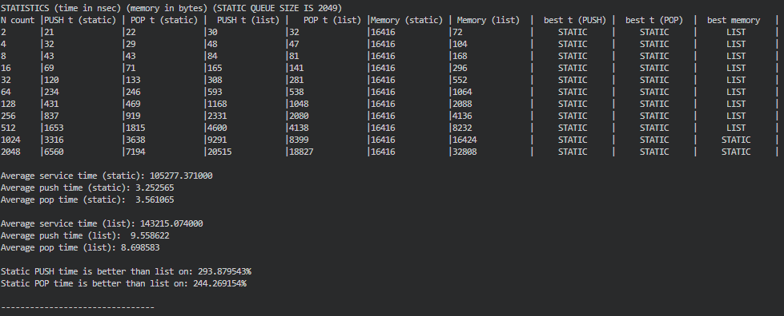
На основе полученных данных можно сделать следующие выводы:
- При работе с маленьким количеством элементов стека очередь-список будет выгоднее по памяти, но при большом количестве элементов очередь-список будет проигрывать статической очереди по памяти.
- Вне зависимости от количества элементов PUSH и POP статической очереди работают быстрее PUSH и POP очереди-списка: среднее время PUSH статической очереди быстрее среднего времени PUSH очереди-списка в 3 раза или в 300% (9.558622 nsec / 3.252565 nsec ~= 3); среднее время POP статической очереди быстрее среднего времени POP очереди-списка в 2 раза или в 245% (8.698583 nsec / 3.561065 nsec ~= 2.45).
- С возрастанием количества добавленных/удалённых элементов скорость операций увеличивается, но с ~512 элементов скорость нормализуется и колеблется в окрестности среднего значения.
- Система массового обслуживания при статической очереди работает быстрее системы массового обслуживания при очереди-списке
- Несмотря на такую разницу в PUSH и POP время моделирование не особо различается, так как функция псевдрандома потребляет значительно больше ресурсов

Сравнение FIFO и LIFO
- Ниже представлены таблицы измерения статистики для стека и очереди (размер статического(ой) стека(очереди) = 2049 элементов)

Таблица для очереди

Таблица для стека
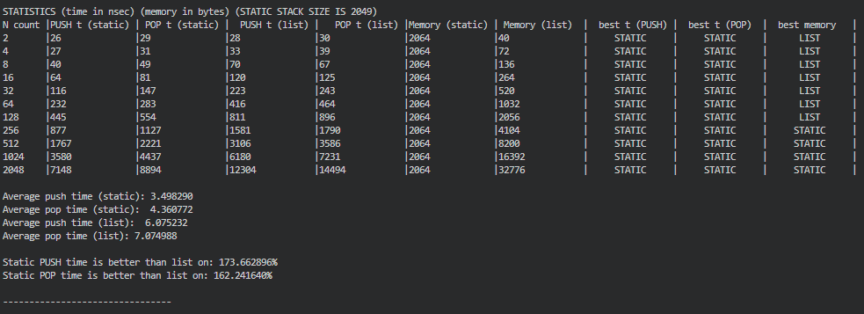
На основе полученных данных можно сделать следующие выводы:
- Размер статического стека примерно в 8 раз меньше размера очереди. Это связано с различием данных, хранящихся в этих типах данных (double у статической очереди и char у статического стека). Если же предположить, что данные одного типа, статическая очередь требует больше памяти, нежели статический стек из-за наличия указателей (дополнительные расходы памяти), на основе которых работает очередь.
- При работе с очередью количество элементов, при котором выгода по памяти у очереди-списка, больше количества элементов при работе со стеком.
- PUSH и POP статической очереди работают быстрее PUSH и POP статического стека. Это связано с тем, что работа с указателями (статическая очередь) быстрее работы с индексами (статический стек). В это же время операции с очередью-списком медленнее, чем операции со списком-стеком.
- Для работы с очередью-списком при любом количестве элементов требуется больше памяти, чем для работы со списком-стеком
- И в очереди, и в стеке операции со статическим типом данных быстрее операций с динамическим типом данных (список).

Выводы по проделанной работе
Если нельзя предположить, с каким объёмом данных будет работать программа, стоит реализовать очередь как связный список: данный вариант ограничивается лишь аппаратными возможностями компьютера. В противном случае стоит реализовать очередь через статический массив: скорость операций при статическом массиве в разы быстрее, чем операции при связном списке.
При сравнении статических реализаций типа данных, работающих по принципу LIFO и FIFO среднее время работы операций немного отличалась, но это было связано с особенностью реализации (например, скорость изменения данных при помощи индексации и указателей).
При сравнении динамических реализаций типа данных, работающих по принципу LIFO и FIFO среднее время работы операций немного отличалась.
(ПРИМЕЧАНИЕ! В ходе работы программы фрагментация не наблюдалась, но при работе с утилитой Valgrind фрагментация наблюдалась)

Контрольные вопросы
1. Что такое FIFO и LIFO?
FIFO – принцип работы структуры данных, имеющий расшифровку «First In – First Out», означающая «Первый зашёл — первый вышел». По такому принципу работает тип данных «очередь»
LIFO – принцип работы структуры данных, имеющий расшифровку «Last In – First Out», означающая «Последний зашёл — первый вышел». По такому принципу работает тип данных «стек»

2. Каким образом, и какой объем памяти выделяется под хранение очереди при различной ее реализации?
РЕАЛИЗАЦИЯ СО СТАТИЧЕСКИМ МАССИВОМ
Структура данных содержит в себе массив, содержащий информацию, указатели на «хвост» и «голову», а также переменную, при помощи которой можно различить пустую очередь от переполненной (если статическая очередь кольцевая).
РЕАЛИЗАЦИЯ С ОЧЕРЕДЬЮ-СПИСКОМ
Структура данных содержит в себе указатели на «голову» и «хвост» очереди. Указатели указывают на структуру данных, содержащую информацию и указатель на следующий элемент очереди-списка

3. Каким образом освобождается память при удалении элемента из очереди при ее различной реализации?
РЕАЛИЗАЦИЯ СО СТАТИЧЕСКИМ МАССИВОМ
Во время работы программы память остаётся неизменной и уничтожается при завершении работы программы. Для условного удаления «удалённый» элемент зануляется
РЕАЛИЗАЦИЯ С ОЧЕРЕДЬЮ-СПИСКОМ
При удалении память освобождается динамически

4. Что происходит с элементами очереди при ее просмотре?
При просмотре элементов очереди данные вытягиваются (POP), а потом снова добавляются в очередь в конец (PUSH), что приводит к тому, что после просмотра ВСЕХ элементов очередь не изменилась.

5. От чего зависит эффективность физической реализации очереди?
Эффективность физической реализации очереди зависит от:
- Памяти, выделенной под очередь
- Скорости операций над очередью

6. Каковы достоинства и недостатки различных реализаций очереди в зависимости от выполняемых над ней операций?
РЕАЛИЗАЦИЯ СО СТАТИЧЕСКИМ МАССИВОМ
+ Высокая скорость работы
+ При большом количестве элементов выгоден по памяти по сравнению с реализацией с очередью-списком.
- Размер ограничен
- При небольшом количестве элементов невыгоден по памяти по сравнению с реализацией с очередью-списком.
РЕАЛИЗАЦИЯ С ОЧЕРЕДЬЮ-СПИСКОМ
+ Количество элементов зависит от аппаратных возможностей машины
+ При небольшом количестве элементов требует меньше памяти в отличие от реализации со статическим массивом
- Операции требуют больше времени, чем операции со статическим массивом
- При большом количестве элементов требует больше памяти в отличие от реализации со статическим массивом

7. Что такое фрагментация памяти, и в какой части ОП она возникает?
Фрагментации — это явление деления памяти на отдельные независимые блоки, необходимые для хранения данных. В оперативной памяти она возникает в куче.

8. Для чего нужен алгоритм «близнецов».
Алгоритм «близнецов» выделения памяти — алгоритм, при котором буфер делится на блоки памяти степени 2^n. Это сделано для эффективного выделения памяти и снижения фрагментации, жертвуя при этом дополнительной памятью.

9. Какие дисциплины выделения памяти вы знаете?
- Дисциплина выделение памяти «Первый подходящий»
- Дисциплина выделение памяти «Наиболее подходящий»

10. На что необходимо обратить внимание при тестировании программы?
При тестировании программы необходимо обратить внимание на:
- Диапазон числовых данных, при котором программа работает корректно
- Аппаратные возможности машины
- Корректность входных данных
- Логическое соотношение взаимосвязных данных
В данном случае при тестировании программы необходимо:
- проверить правильность работы программы при различном заполнении очередей, т.е., когда время моделирования определяется временем обработки заявок и когда определяется временем прихода заявок;
- отследить переполнение очереди, если очередь в программе ограничена.
При реализации очереди списком необходимо тщательно следить за освобождением памяти при удалении элемента из очереди. При этом по запросу пользователя должны выдаваться на экран адреса памяти, содержащие элементы очереди при добавлении или удалении элемента очереди. Следует проверять, происходит ли при этом фрагментация памяти (выделение непоследовательных адресов память)

11. Каким образом физически выделяется и освобождается память при динамических запросах?
Программа отправляет запрос ОС на выделение памяти точного размера. ОС (при нахождении подходящей) выделяет программе кусок памяти в куче (часть ОП) запрашиваемого размера (помечает память занятой).
При запросе на удаление по указанному логическому адресу ОС освобождает кусок памяти в куче (помечает память свободной).

